采购包1（笼式足球场）采购需求

一、项目概况及实施数量
采购包1拟采购并实施笼式足球场6个，每个足球场各组成部分如下：
序号 | 项 目 | 单位 | 数量 | 规格 | 是否核心产品
1 | 人造草（含划线） | ㎡ | 504 | 28×18 | 是（注：不含除人造草之外的配套产品）
2 | 围 网 | ㎡ | 414 | （28+18）×2×4.5
3 | 天 网 | ㎡ | 504 | 28×18
4 | 球门（含球网） | 个 | 2
5 | 太阳能灯光 | 组 | 6
二、技术标准及要求
（一）场地尺寸
★每个笼式足球场整体占地面积28米×18米，划线面积25×15米。
（二）技术标准及要求
1、人造草坪：
①人造草坪采用田园绿和橄榄绿双色人造草，草高50mm，密度≥10500针/㎡,分特值≥8800Dtex，底部采用加强型PP底布+网格布，背胶采用环保丁苯乳胶。▲人造草符合GB/T20394-2019《体育用人造草》关于外观、规格尺寸、理化性能、可迁移元素最大限量（重金属）、有害物质释放限量及阻燃性等检测要求。
②人造草坪填充防滑胶粒≥20%，无机填料≤65%。其中，防滑胶粒为环保橡胶颗粒，粒径3mm-4mm，颗粒填充≥5kg/m²；无机填料为20-40目石英砂，每平方≥30kg。▲防滑胶粒有害物质含量及气味满足GB 36246-2018标准，要求有害物质含量全项达标，气味等级≤3级。
③人造草坪底部铺设弹性减震垫厚度≥10mm。▲有害物质含量及气味满足GB 36246-2018标准，要求有害物质含量全项达标，气味等级≤3级。
④场地画线采用白色人造草勾勒而成，不得用油漆等涂料喷画。界线一律为8厘米。场地划线详细规格详见下图：
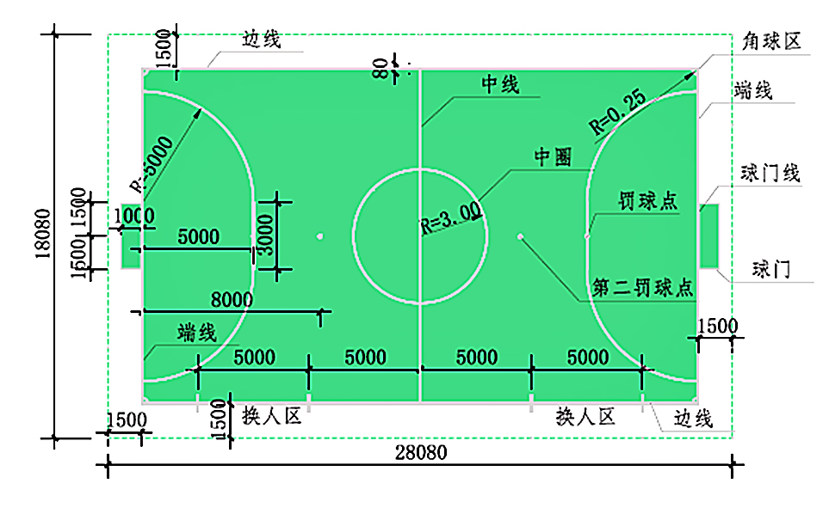
2、围网：
①围网颜色为绿色，设置在边线、端线1.5米以外，高度≥4.5米，风载荷标准值≥0.35KN/平米。围网表面PE包塑，丝径Ø4mm,网孔≤50mm×50mm。
②栅栏网片的纵横连接件应采用≥∮6mm的圆钢，栅栏网片圆钢间距≤70mm，连接结构稳定围网主立柱采用直径≥76mm×3mm或等强度热镀锌管材，间距≤3米。立柱埋入地下的深度应≥500 mm（特殊地层具体分析）。
③设置网门2个，网门≥1.0米。在每个网门周边明显位置悬挂标识牌，尺寸为80cm×60cm，标牌内容另行确定；易接触的管材末端无锐角，螺钉、螺母等紧固件需做防锈、防松处理。
3、天网：天网为绿色尼龙网，聚乙烯材质，≥股数30股。
4、球门：采用5人制足球比赛专用、可移动矩形足球门（3号足球门），球门内口规格按宽×高×底深表示为：3000mm×2000mm×1500mm；球门立杆和横梁采用直径≥76mm×3mm或等强度管材，球门横梁能承受2700N的静负荷；球门组装完成后，立杆与地面、横梁夹角均为90度，连接件周边处理圆滑，无棱角，表面静电喷涂；配置球网1套。
5、灯光：采用太阳能灯光，灯杆应设置在边线、端线1.5米以外，或利用球场边围网立柱架设灯具6组；灯杆高度≥6米，场地照度≥150勒克斯。
（三）整体要求
1、笼式足球场符合 GB 19272-2024《室外健身器材的安全通用要求》。
2、★产品设施均须投保。提供制造商的产品投保证明材料或承诺。
3、★产品设施质保期≥8年。

采购包2（笼式篮球场）采购需求

一、项目概况及实施数量
采购包2拟采购并实施笼式篮球场14个，每个篮球场各组成部分如下：
序号 | 项 目 | 单位 | 数量 | 规格 | 是否核心产品
1 | 悬浮地板（含划线） | ㎡ | 627 | 33×19 | 是（注：不含场地划线）
2 | 地埋式篮球架 | 副 | 1
3 | 围 网 | ㎡ | 416 | （33+19）×2×4×2
4 | 太阳能灯光 | 组 | 6
二、技术标准及要求
（一）场地尺寸
★每个笼式篮球场整体占地面积33米×19米，划线面积28×15米。
（二）技术标准及要求
1、悬浮地板：
地板规格每块≥30.48厘米×30.48厘米，厚度≥15.6mm。单片重量≥310克；采用悬浮式拼装地板，环保高强度聚丙烯聚合物，无毒、无味、绿色环保，具有良好的抗氧化、抗紫外线、防水防潮性能且平稳、防滑、弹性好；单点注塑、一次成型，软性材质，抗变形能力好；正面为米字形镂空结构，特殊纹路处理。背面为悬浮式模块结构, 每块由支撑点形成稳固的垂直方向弹性支撑；采用锁扣方式收边。▲有害物质含量及气味满足GB 36246-2018标准，要求有害物质含量全项达标，气味等级≤3级。
场地画线采用白色场地专用漆涂料喷画。界线一律为5厘米。场地划线详细规格详见下图：
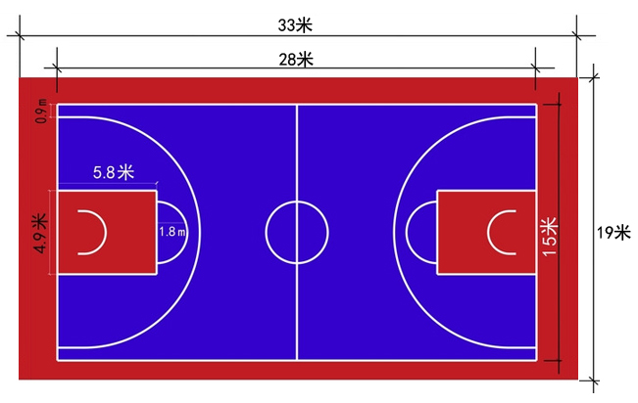
2、篮球架：
①篮板：尺寸为1800mm×1050mm的矩形篮板，材质为钢化玻璃；立柱、悬臂梁采用直径为Φ219mm、壁厚4mm的优质管材，一次冷弯成形；篮板支撑篮架上、下拉杆采用≥Φ48mm×2mm优质钢管，在弯管机上一次成型，通过调节上拉杆可调节篮板的平面度和垂直度。▲垂直度、刚性、弹性、安全性试验符合GB/T 23176-2008标准要求。
②篮板支撑构架：预埋式；结构尺寸应符合GB/T 23176-2008标准，篮球架伸臂长≥1800mm，篮板背部连接有≥5点的连接安装位置，且安装位置尺寸符合GB/T 23176-2008要求。▲刚性及稳定试验符合GB/T 23176-2008标准要求。
③篮圈：采用实心钢材制成，篮圈圈条直径为20mm，篮圈内径为450～459 mm；篮圈下沿有12个均匀分布篮网装置，装置无锐边、毛刺，且装置≤8 mm的间隙；篮圈选用弹性篮圈，在去除压力后可自动返回原位置。配置球网。▲抗弯性能符合GB/T 23176-2008标准要求。
④篮球架符合 GB19272-2024《室外健身器材的安全通用要求》。
3、围网：
①围网颜色为绿色，设置在边线、端线1.5米以外，高度≥4米，风载荷标准值≥0.35KN/平米。围网表面PE包塑，丝径Ø4mm,网孔≤50mm×50mm。
②主立柱采用直径≥76mm×3mm或等强度热镀锌管材，间距≤3米，立柱埋入地下的深度应≥500 mm（特殊地层具体分析）。
③设置网门2个，网门≥1.0米。在每个网门周边明显位置悬挂标识牌，尺寸为80cm×60cm，标牌内容另行确定；易接触的管材末端无锐角，螺钉、螺母等紧固件需做防锈、防松处理。
4、灯光：
采用太阳能灯光，灯杆应设置在边线、端线1.5米以外，或利用球场边围网立柱架设灯具6组；灯杆高度≥6米，场地照度≥150勒克斯。
（三）整体要求
1、★产品设施均须投保。提供制造商的产品投保证明材料或承诺。
2、★产品设施质保期≥8年。

